OÜ Arhitektibüroo Orub 5
11313 Tondi 16-16 Tallinn
Registrikood 11087369
MTR nr.EEP000220
KM nr. EE100939673
Tel.. 6447 883, GSM 50 92121
e-mail: viljar@orub.ee

DP Tellija: Binom Trade OÜ
Registrikood 10726028
Avar tn.8 Maardu 74112
Tel. 6379 435

Objekti aadress: Maardu Avar tn.8

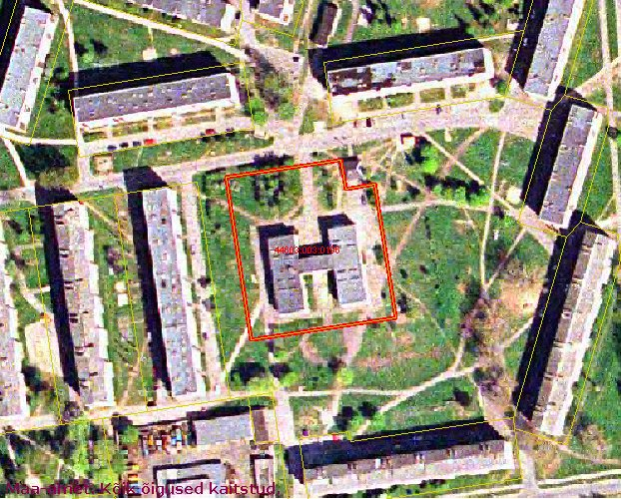

Projekt: Avar tn.8 kinnistu ja lähiala detailplaneering

Sihver: Töö nr.303-DP

Vastutav spetsialist: arhitekt Viljar Orub

Tallinn 2008

